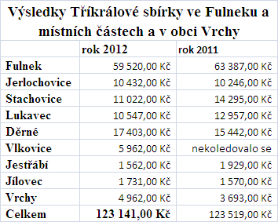

Ve Fulneku, místních částech a v obci Vrchy se při Tříkrálové sbírce 2012 vykoledovalo celkem 123.141,- Kč.
Děkujeme všem dárcům za jejich štědrost, koledníkům za jejich obětavost a také těm, kdo pomáhali s organizováním této akce.
Další informace naleznete na našich www stránkách:
www.odry.charita.cz

Petr Kučerka
ředitel Charity Odry

